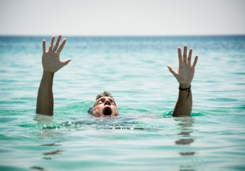  - Сразу громко зовите на помощь: «Человек тонет!» и попросите вызвать спасателей и «скорую помощь».  - Бросьте тонущему спасательный круг, длинную веревку с узлом на конце.  - Если хорошо плаваете, снимите одежду доберитесь до тонущего.  - Если человек разговаривает с вами адекватно, смело подставляйте ему плечо в качестве опоры и помогите доплыть до берега. Если утопающий в панике, схватил вас и тащит в воду, применяйте силу (чтобы освободиться от захвата, необходимо сделать глубокий вдох и нырнуть под воду, увлекая за собой спасаемого). Если утопающий находится без сознания, можно транспортировать его до берега, держа за волосы.  Спасение человека на воде  - голова глубоко в воде;  - рот периодически скрывается и появляется над поверхностью;  - утопающий не может позвать на помощь, только вздохнуть и выдохнуть;  - вертикальное положение тела;  - человек барахтается на месте, никуда не плывя.  Признаки тонущего человека | 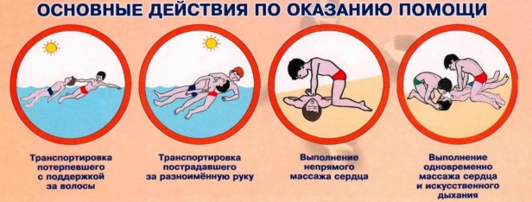  Единый телефон спасения - 112  СОБЛЮДАЙТЕ ПРАВИЛА ПОВЕДЕНИЯ НА ВОДЕ!  ВОДА НЕ ПРОЩАЕТ ОШИБОК!!!  1. Перевернуть пострадавшего лицом вниз, опустить голову ниже таза.  2. Очистить ротовую полость.  3. Резко надавить на корень языка.  4. При появлении рвотного и кашлевого рефлексов - добиться полного удаления воды из дыхательных путей и желудка.  5. Если нет пульса - положить на спину и приступить к реанимации. При появлении признаков жизни - перевернуть лицом вниз, удалить воду из легких и желудка.  6. Вызвать “Скорую помощь”.  Правила оказания помощи при утоплении | 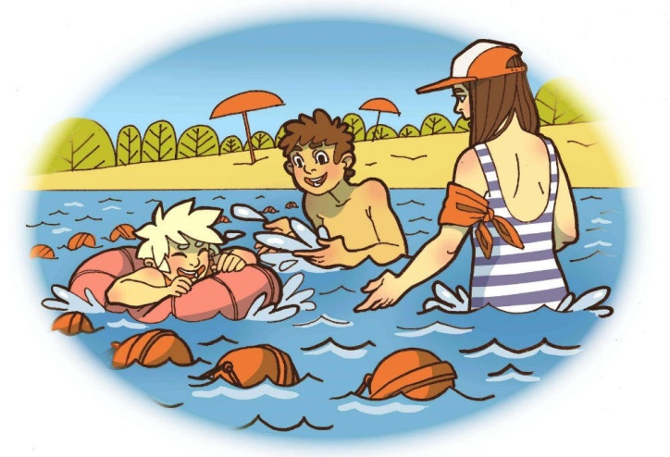    Правила безопасного поведения на воде  г. Богучар, 2025 год  Прокуратура Богучарского района

Умение хорошо плавать - важнейшая гарантия безопасного отдыха на воде, но помните, что даже хороший пловец должен соблюдать постоянную осторожность, дисциплину и строго придерживаться правил поведения на воде.  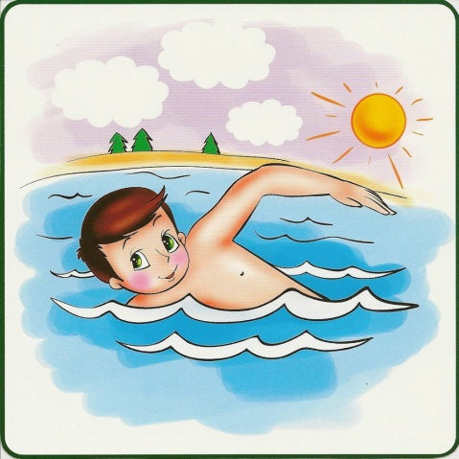  Основные причины происшествий с гибелью людей на водных объектах:  - состояние алкогольного опьянения;  - заплывы на дальние дистанции;  - купание в штормовую погоду;  - переохлаждение организма;  - отсутствие присмотра за детьми;  - прыжки с высоты.  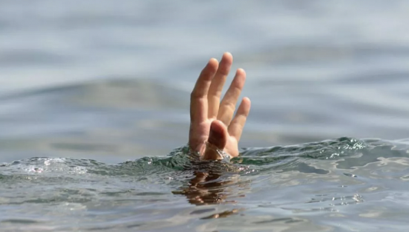 | 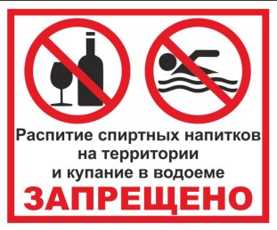  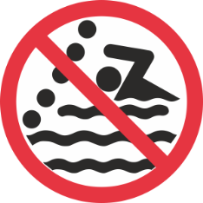  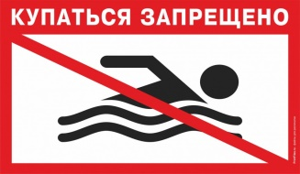  3. Не купайтесь в состоянии алкогольного опьянения! Избегайте употребление алкоголя до и во время нахождения в воде или у береговой линии.  2. Не заплывать за установленные знаки ограждения, не подплывать близко к моторным лодкам и прочим плавательным средствам.  1. КАТЕГОРИЧЕСКИ ЗАПРЕЩАЕТСЯ купание на водных объектах, оборудованных знаками безопасности и предупреждающими аншлагами «КУПАНИЕ ЗАПРЕЩЕНО!».  Основные правила техники безопасности на воде | 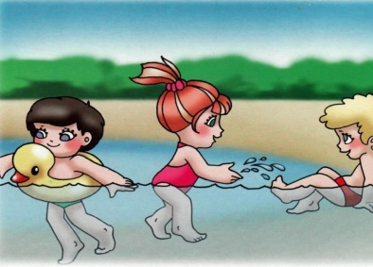  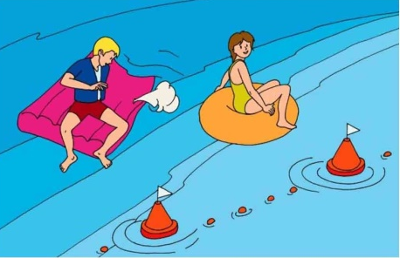  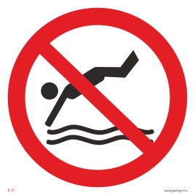  6. Следите за детьми, не оставляйте их без присмотра. Подростки без сопровождения старших могут купаться только в специально отведенных для этого местах.  5. Не используйте неисправные плавательные средства или не предназначенные для плавания предметы.  4. Не ныряйте в незнакомых местах – это опасно. На дне могут оказаться бревна, камни и коряги. Выбирайте место, где чистая вода, ровное песчаное дно, небольшая глубина и нет сильного течения.

